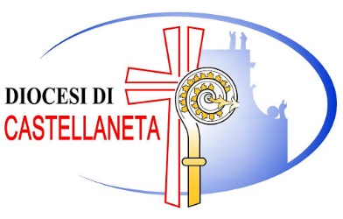
Ufficio per le Comunicazioni Sociali

Nota Stampa 3 del 15 giugno 2022

Oggetto: “Venite e Vedrete”: Mons. Sabino Iannuzzi propone ai giovani della Diocesi nel suo primo incontro con loro di accogliere l’invito che Gesù rivolge ai discepoli di ogni tempo.

Il Vescovo di Castellaneta, S.E.R. Mons. Sabino Iannuzzi, nella sua prima giornata a Castellaneta ha vissuto diversi incontri. Dopo il dialogo con i giornalisti e la visita agli ospiti della Casa della Misericordia tenutisi in mattinata, il nuovo pastore della comunità diocesana ha incontrato i giovani presso la Parrocchia del Cuore Immacolato di Maria.
Durante l’incontro organizzato dal Servizio diocesano per la Pastorale giovanile, i giovani provenienti dai sette comuni della Diocesi si sono presentati al Vescovo con messaggi, canti e danze.
Dopo aver ascoltato il brano del Vangelo secondo Giovanni che narra del primo incontro di Gesù con i suoi discepoli e dell’invito che il Signore rivolge loro “Venite e vedrete”, Mons. Iannuzzi ha preso la parola e ha invitato i giovani a vivere da protagonisti questo particolare momento storico segnato anche dalla tragedia della guerra.
Terminando questo primo incontro con loro, il Vescovo ha invitato tutti i giovani presenti a camminare simbolicamente insieme verso la piazza vicina dove qualche momento dopo avrebbe incontrato le Autorità civili e militari del territorio: “la nostra Diocesi – ha detto ancora il Vescovo ai giovani – è una chiesa viva e bella anche grazie a voi”.

Ufficio diocesano per le Comunicazioni Sociali

